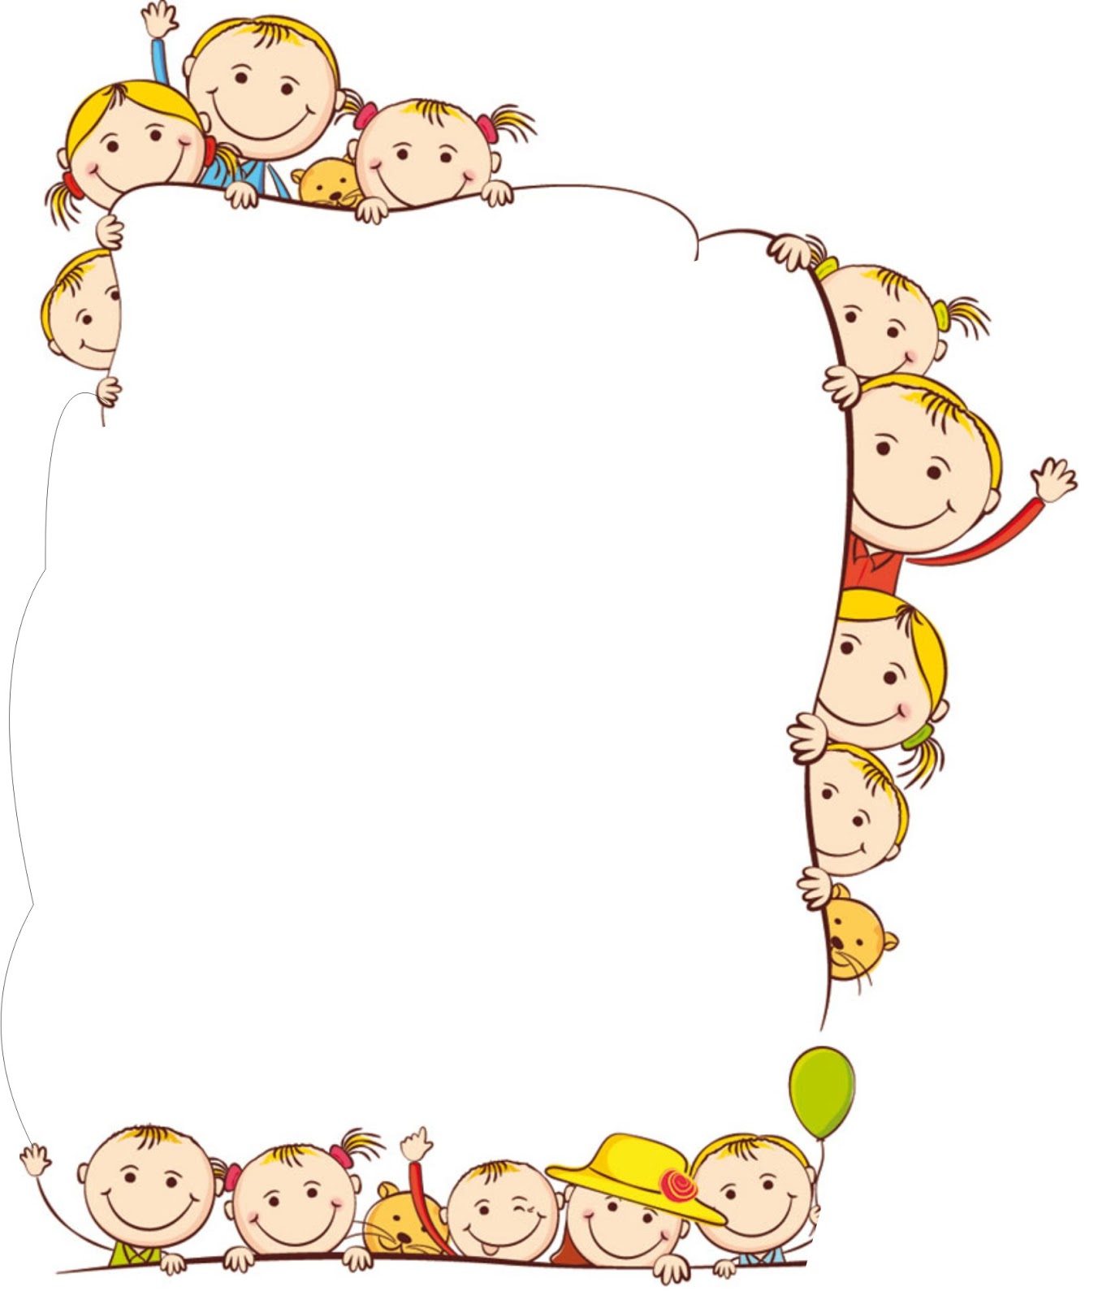

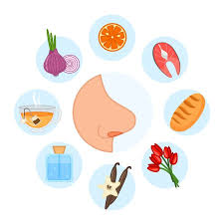

**DOCENTE EN FORMACIÓN**

**ERICA JULIETH RIVERA FLOREZ**

**SENTIDO DEL OLFATO**

**ÁREAS ARTICULADAS**

**CIENCIAS NATURALES**

Establezco semejanzas, relaciones y diferencias entre las funciones del sentido del olfato.

**INDICADOR DE DESEMPEÑO**

Identifico el sentido del olfato, su cuidado y sus sensaciones, desde diferentes recursos realizados.

**LENGUA CASTELLANA**

Utilizar un vocabulario adecuado referente al sentido del olfato, expresando libremente sus emociones y sentimientos en manifestaciones orales.

**INDICADOR DE DESEMPEÑO**

Identificar y distinguir el sentido del olfato, describiendo de manera correcta la imagen relacionada con el sentido.

**COMPETENCIAS MATEMÁTICAS**

Reconozco y clasifico los diferentes cosas, animales y objetos en los conjuntos correspondientes.

**INDICADOR DE DESEMPEÑO**

Resuelve operaciones sencillas de relación entre las cosas, animales u objetos en relación al sentido del olfato

**MOMENTO DE LECTURA**

**ACTIVIDAD # 1**

**POEMA**

Con mi pequeña nariz aromas puedo sentir y cada aroma distinto conocer y distinguir. La naturaleza, que es siempre muy generosa, nos ofrece una gama por cierto maravillosa. El césped recién cortado, la lluvia que se avecina, las hierbas que usa mamá cuando está en la cocina. Flores, frutos, olor a tierra mojada, ese tipo de aromas, no se comparan con nada. Hay también otros perfumes que son los que yo prefiero, pues tienen todo que ver con los seres que más quiero. Las tortas de mi mamá, el perfume de papá y de mi madre el aroma, porque “huele a mamá”. Son aromas de familia, son perfumes del amor y para que percibirlos también uso el corazón. El sentido del olfato me permite conocer los aromas que este mundo tiene que ofrecer.

**FIN**

1 PASO

Leer el poema

2 PASO

Representa por medio de un dibujo en tu cuaderno lo que más te gusto del poema

**ACTIVIDAD # 2**

1. PASO

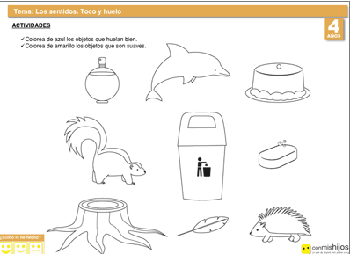Observa la imagen

1. PASO

Identifica de que cosas o animales puedes llegar a sentir el olor.

1. PASO

Describe características las imágenes las cuales creas que puedas sentir el olor.

**Ejemplo**

De la flor puedo sentir un olor como la loción de mi mamá.

1. PASO

* Colorea de azul las cosas o animales que huelan bien
* **Colorea de amarillo las cosas o animales que huelan mal.**

**NOTA**

Todo esto lo realizarán en el cuaderno de práctica o se le anexa una hoja y por favor guardar todo.

**ACTIVIDAD # 3**

**CONJUNTOS**

1 PASO

Observa las imágenes y clasifícalas

**Por ejemplo**: tenemos una variedad de frutas y verduras, el CONJUNTO (D) SOLO VAN LAS VERDURAS

**CONJUNTO (D) Verduras**

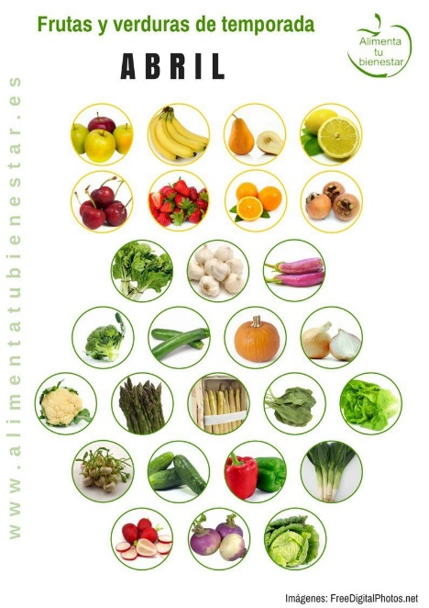









2 PASO

Clasifícalas estas imágenes en conjuntos

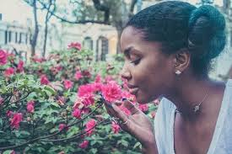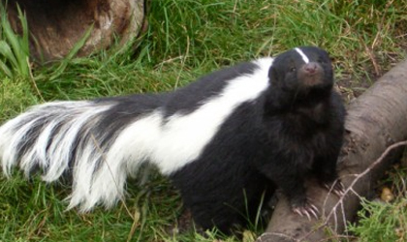

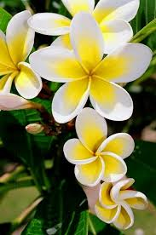 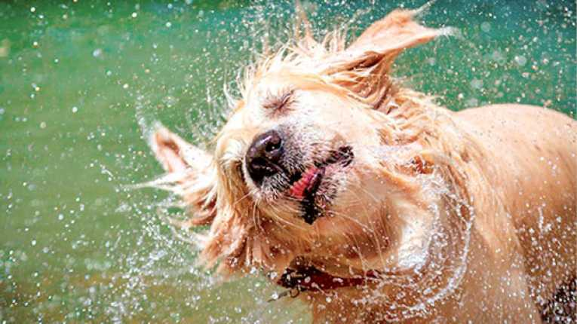 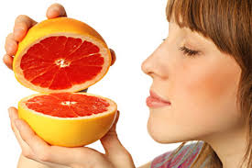

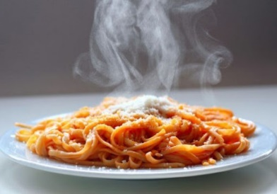 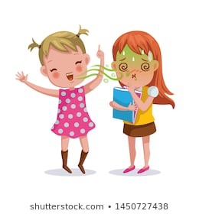

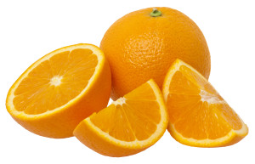

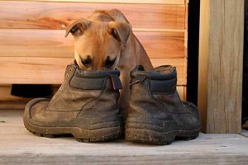

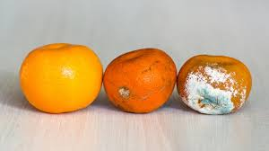

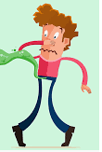

**CONJUNTO (A) Flores**

**CONJUNTO (B) Animales**

**CONJUNTO (C) Frutas**

**¿**Cuál sería el próximo conjunto**?**

**NOTA**

Recuerda que los elementos de los conjuntos van dentro de un circulo, cada conjunto lleva una letra que lo representa.

**EVALUACIÓN**

Evaluación continua integral, flexible, interpretativa, sistemática, formativa, mediante diferentes recursos dinámicos, tecnológicos y actividades realizadas.

Las evaluaciones, nos sirven para reflexionar sobre el proceso que estamos llevando tanto desde la escuela como desde nuestro hogar, incluyendo a un soporte fundamental en este proceso como lo son los docentes y el acompañamiento familiar, se evalúa a nuestros estudiantes, y a nuestros hijos, en el proceso en el que realizan las actividades y verificamos la manera en la que están aprendiendo, cuales son las dificultades que se están presentando.

Por este medio los padres de familia también me pueden informar sobre el proceso de sus hijos, puesto que estamos para ayudarnos y se quiere lo mejor para sus hijos.